En este documento pretendo mostrar los diferentes componentes de una interfaz, es decir, todos los elementos que la componen: de identificación, navegación, interacción y de contenido.
Así como el mapa de navegación que he utilizado en el proyecto.

Index.html
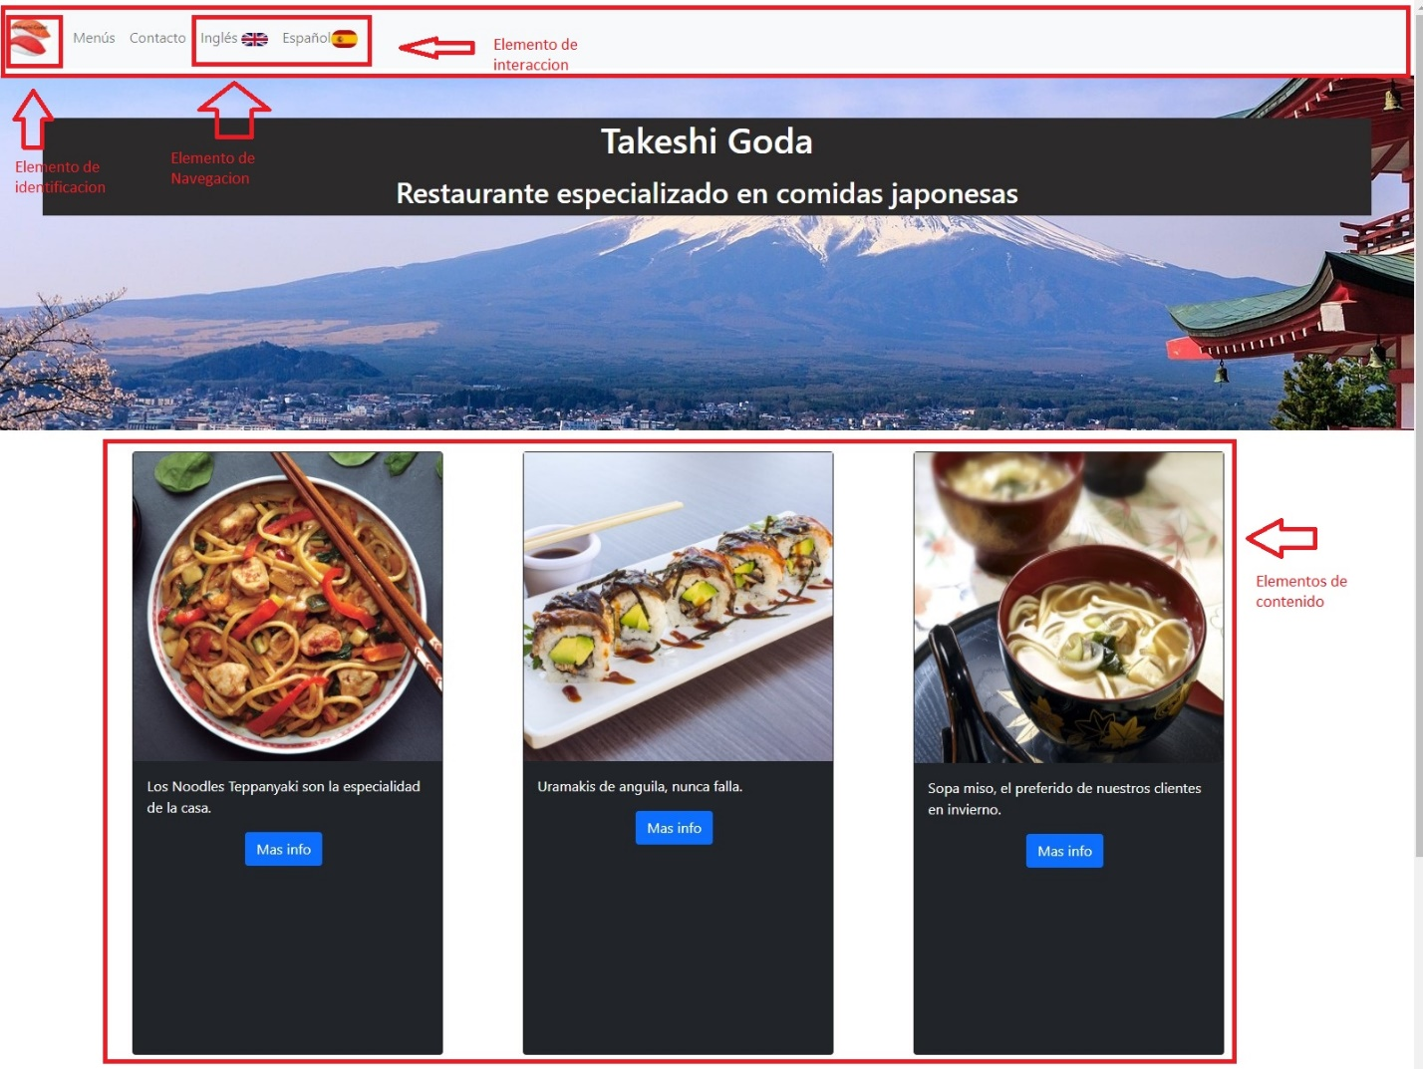
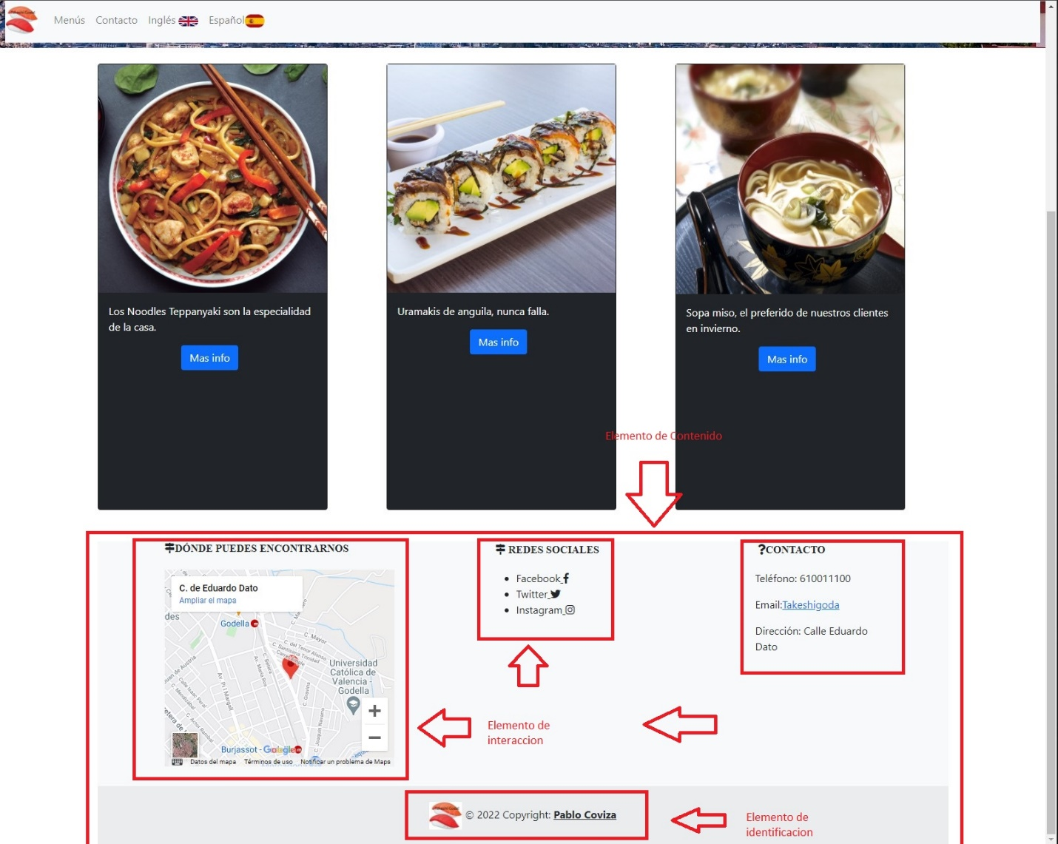

Contacto.html
En esta vista y el resto que voy a exponer de ahora en adelante no profundizo en el nav y el footer porque ya los he analizado en el index.html
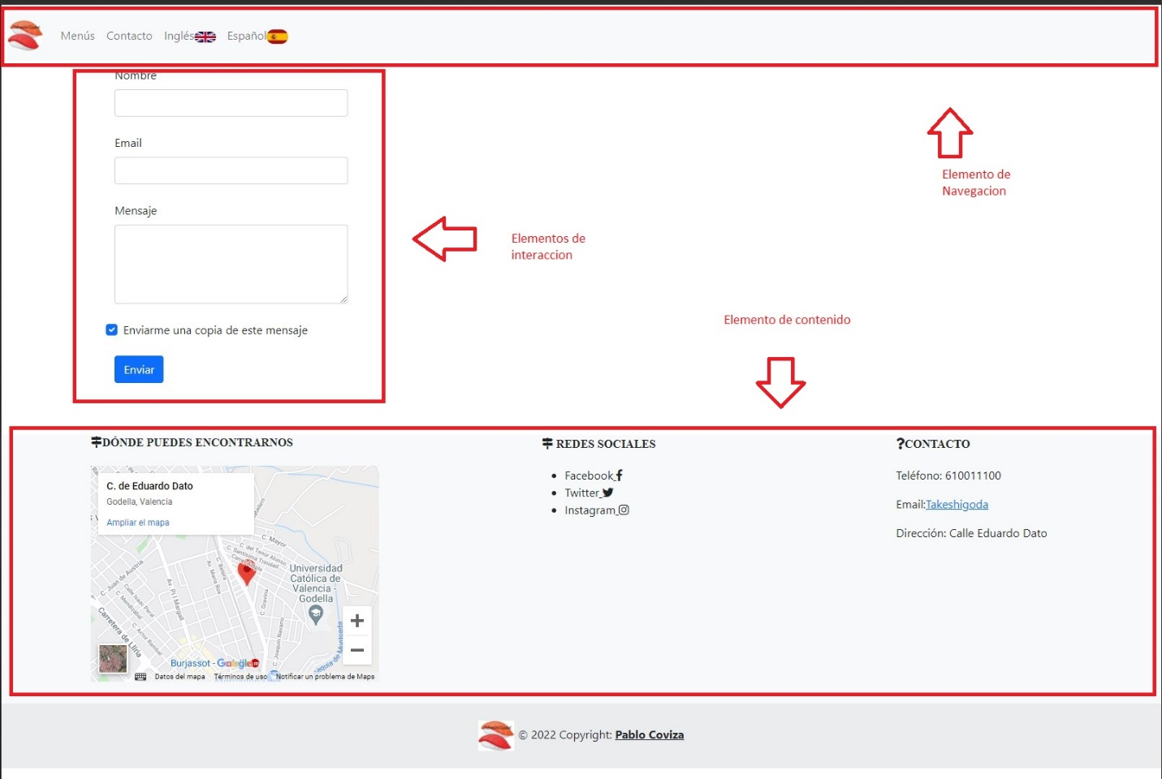

Menus.html
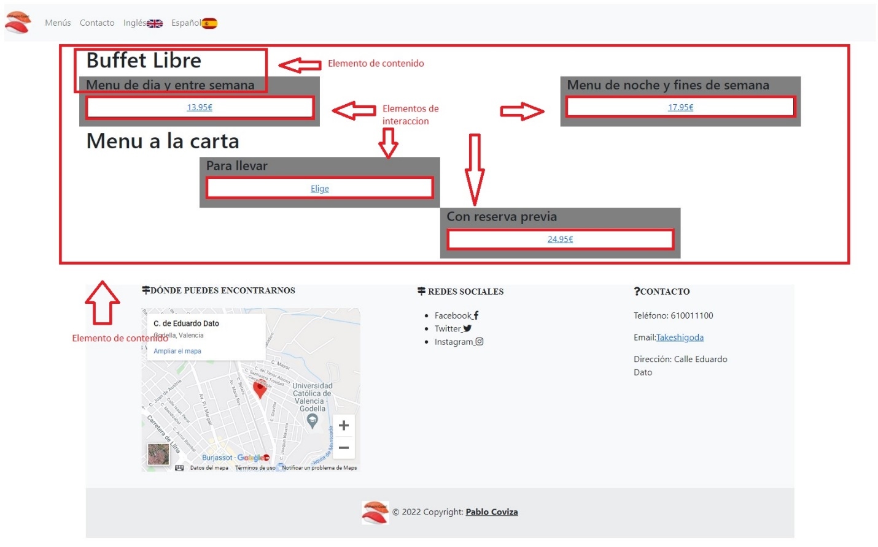
Menudia.html
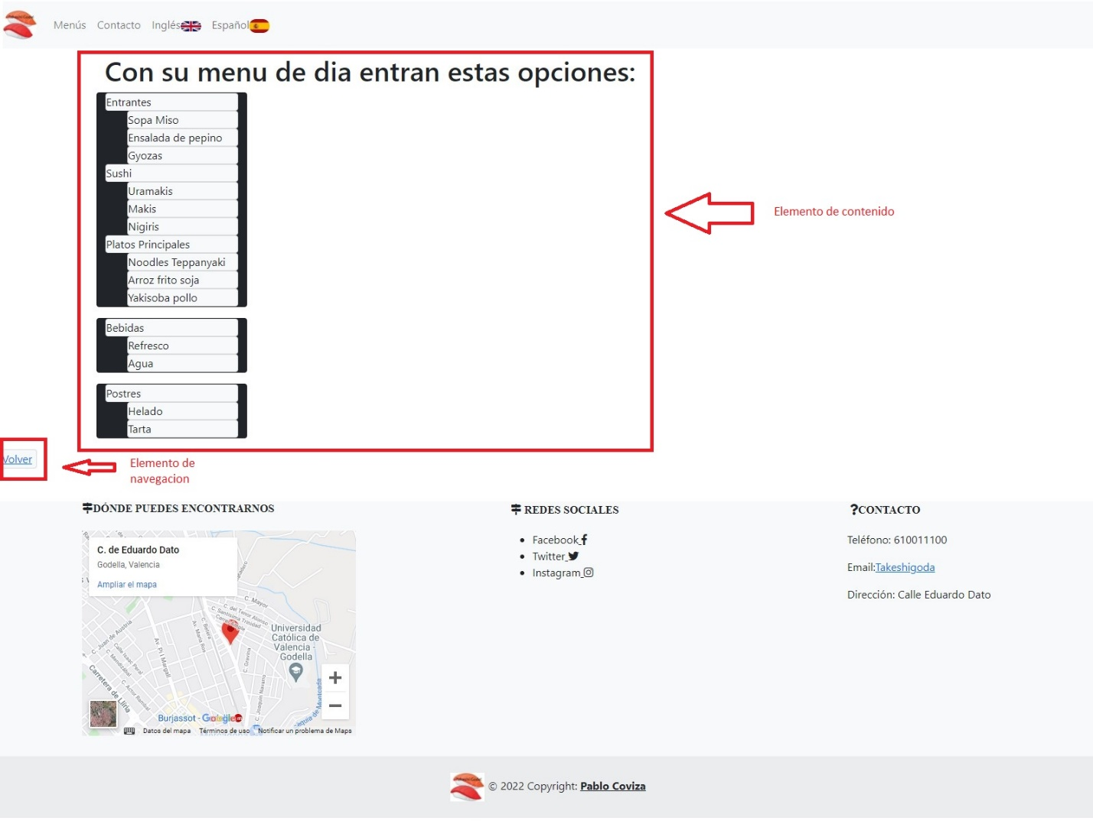

Menunoche.html
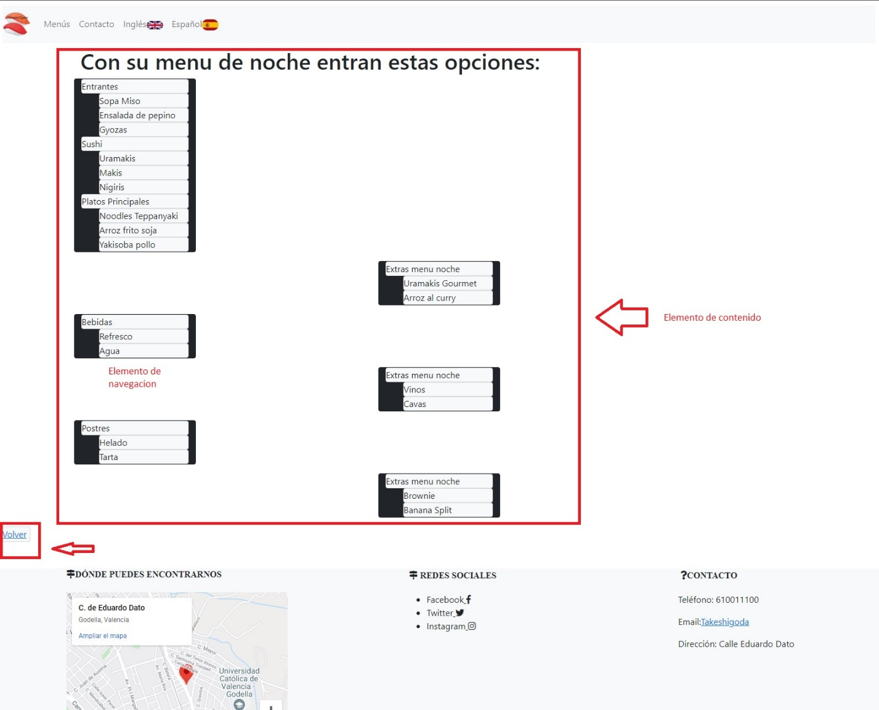

Parallevar.html
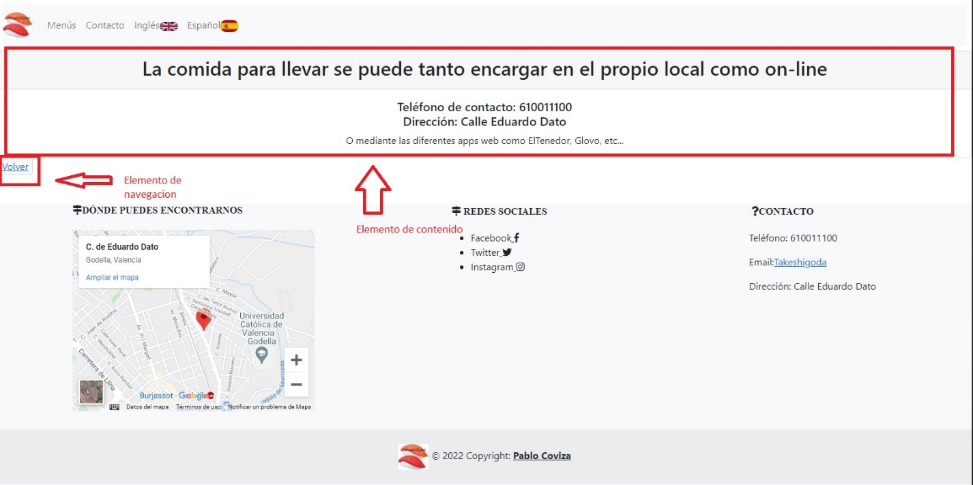

Citaprevia.html
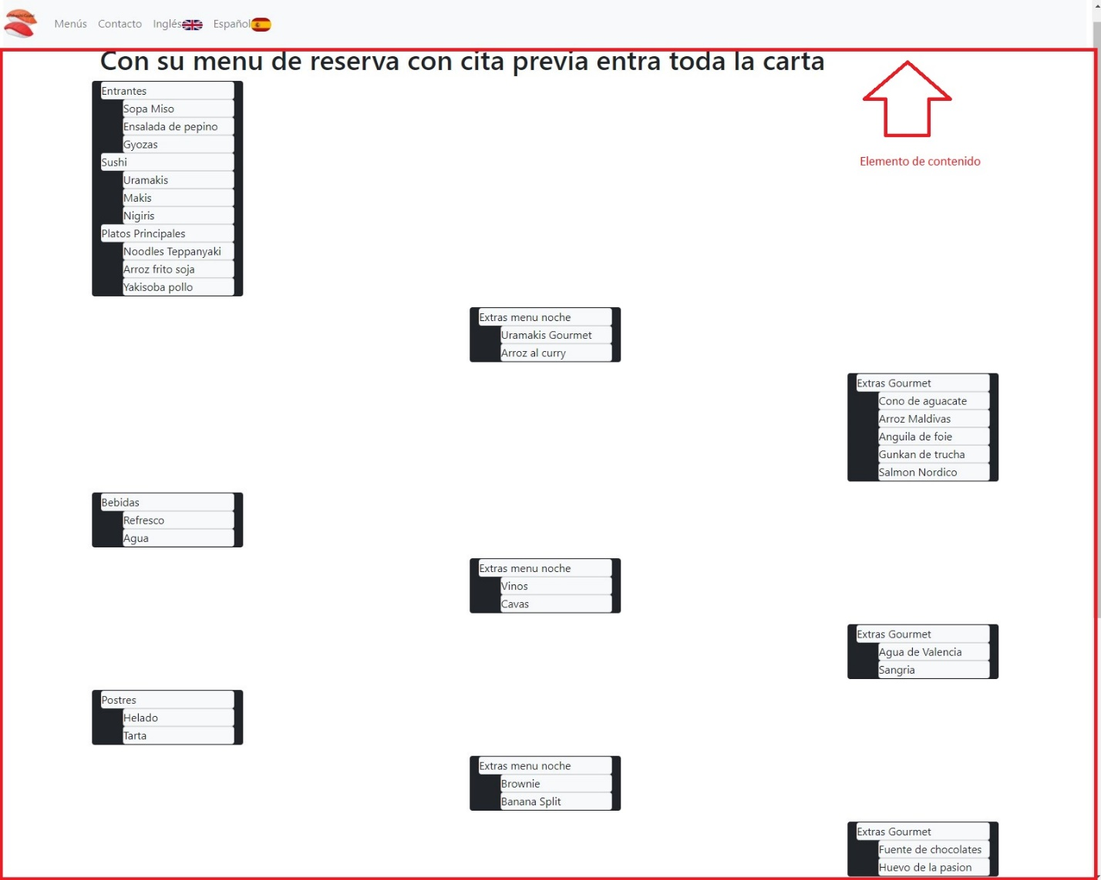

Mapa de Navegación:
He seguido una estructura Jerárquica porque he considerado que es la forma mas adecuada a la hora de moverse entre las diferentes vistas que existen en la pagina web.
Nos podremos mover desde la vista raíz (index) a cada una de las secciones que contiene la pagina web y desde cada sección podremos tanto volver a la pagina principal mediante el botón del logo de la empresa como acceder a las otras secciones de la pagina web mediante el navegador situado en la parte superior de la vista.
Dentro de cada subseccion de las secciones disponibles podremos volver a la sección mediante un botón para volver atrás que esta situado en la parte inferior izquierda del contenido de la vista.

